课题：高中地理新课程人教版（必修2）
第三章：农业地域的形成与发展
第三节：以畜牧业为主的农业地域类型

第一课时：
《大牧场放牧业》的教学设计

指教人： 褚 军

学 校：安徽省铜陵市第三中学

邮 编：244000

《大牧场放牧业》的教学设计流程与目的
安徽省铜陵市第三中学 褚 军 244000
【课标要求】：分析农业区位因素，举例说明主要农业地域类型的特点及其形成条件
【教材分析】：
本节教学内容是高中地理必修二模块第三章《农业地域的形成与发展》中第三节的教学内容，与第二节内容相似，是对第一节理论内容的具体解释和运用，属于案例分析的内容。本节共分为2部分内容“大牧场放牧业”、“乳畜业”，使用2课时完成教学。两部分内容都以案例的形式开展。大牧场放牧业以潘帕斯草原为例，重点通过读图分析，掌握大牧场放牧业的区位因素，再结合具体的文字阐述，明确促进其发展的社会经济状况。教学中应注意对大牧场放牧业区位因素的相关分析的联系看待，自然因素是基础，社会经济因素是条件，科技进步（包括优良畜种的培育、交通状况和草场条件的改善等）是“催化剂”。
【教学设计思路】：
以新课程标准的为依据，激励学生参与教学，拓宽学生的思维。从4个方面组织和展开教学，其相互联系和思路图如下：
归纳总结
联系实际
引发
3、构建知识体系
（明确方法、归纳理论）
4、运用知识
（解决实际问题）
1、情景创设
（给出问题或提供资料）
提供平台
2、学生探究
（思考、分析、讨论）
注重过程

实践检验
得出结论

【教学目标】
知识与技能
1、了解大牧场放牧业的农业地域类型及其世界分布。
2、通过案例分析，说明大牧场放牧业形成的区位因素和在经营方式、商品化、专业化、经济效益等方面的特点。
过程与方法
1、利用图片景观，了解大牧场放牧业的概况；并通过地图落实大牧场放牧业的世界分布，实现图文转换，建立空间意识。
2、结合图文，通过具体的案例分析，学会运用农业区位的主要因素，分析和评价某一地区（潘帕斯草原）的农业区位选择。
3、运用所学的知识和分析方法，通过我国西北牧区能否发展大牧场放牧业的探讨，实现知识的迁移。
情感态度和价值观
通过学习，树立因地制宜，合理发展农业的观念；并通过借鉴世界典型农业区的发展，探究中国该类农业的发展对策，学会关注生活，关注我国农业的发展。
【教学重难点】大牧场放牧业发展的区位条件和特点。
【教学方法】联系实际，采用案例分析和图文归纳的教学方法
【课时安排】1课时
【学法指导】 引导学生通过图片景观和案例图文的分析，结合区位分析的基本方法，在探询、思考、讨论的活动中归纳知识，形成自身的知识归纳能力及区位分析能力。

教学感悟与随想
【教学用具】 多媒体课件（部分）
【教学过程及主要内容】

新课引入：多媒体展示农业（畜牧业）生产的景观图片
---------目的：从感性入手展开教学
问题1：图片反映的农业生产类型与上节课所学的农业生产类型从劳动对象上看有何不同？
学生发现：生产对象不同---- 牲畜为主，属于畜牧业生产。

【多媒体呈现】课题：第三节：以畜牧业为主的农业地域类型
说明：今天我们学习第一种类型-----大牧场放牧业

问题2：从农业类型的名称上分析，你能获得该类农业地域类型的哪些地理信息呢？
--------目的：激发学生发散性的思维，探讨有关该类农业的多方面内容；
同时培养学生提炼文字和图片信息的能力。
学生分析：“大”--- 规模大
“牧场”---- 需要有大面积草原
“放牧业”---- 牛、马、羊等为对象，专业化程度高
教师：结合学生所答，给予评价的同时，适时的发问引导，最终归纳核心知识形成板书提纲。
--------目的：落实激发学生思维的成果，构建知识的结构体系
【板书】：
一、农业概况
劳动对象：牲畜（牛、羊为主）
生产特点：生产规模大、专业化程度高
区位条件： 大面积草原分布区
（即有大面积干旱、半干旱气候区）

引申：区位的直接要求是该地要有大面积的草场，那么什么样的气候环境下才能具备这样的条件呢？--------目的：由感性认知上升至理性思考
学生得出：大面积的干旱和半干旱的气候区（即降水较少，但满足草类生长的气候区）
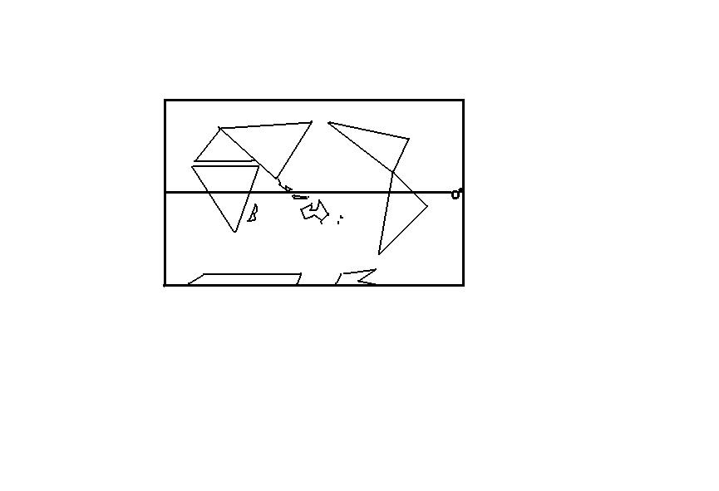
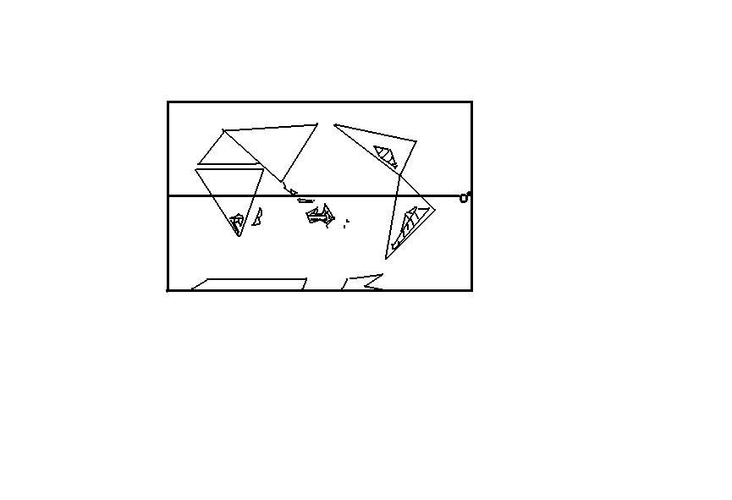
教师承接：这种气候区因水分的限制，一般不宜布局种植业（但并非一定不能，凡事无绝对），按照农业因地制宜的原则，其适合于畜牧业的生产。

多媒体呈现：世界气候类型分布图
问题3、依据世界气候类型的分布，结合大牧场放牧业的区位条件，你认为世界上有哪些地区可能有大牧场放牧业的分布呢？请你在图上注。
【板图】：绘制世界略图
要求：学生结合地图合作探究，寻求具体的分布。
---------目的：调动学生参与教学，运用所学知识如气候知识、区域地理知识，解决新的问题，并实现图文转换，建立事物空间概念能力的形成
学生标注：学生在黑板教师提供的世界略图上标注探询的具体区域，并做解释说明。
多媒体展示：世界主要大牧场放牧业分布区示意图，验证学生的分析，并依据学生所答，给予评价和指正

教学感悟与随想
结论：这些地区均有大面积的干旱和半干旱的气候区。

【转承过渡】：为何在非洲大陆的北部也有大面积的气候干旱区，为何没有形成典型的大牧场放牧业呢？--------这说明：有大面积干旱、半干旱气候区只是形成大牧场放牧业的前提和基础性条件，并不是唯一条件，该类农业的形成还需要有其他条件的支持如社会经济条件。
下面我们就以该类农业最典型的地区--------阿根廷的潘帕斯草原区为例，具体深入的认识大牧场放牧业形成的区位条件和生产的特点。
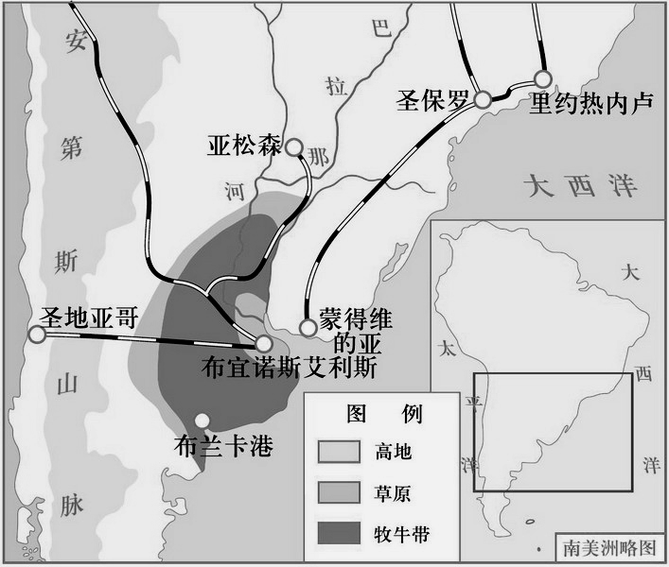
30⁰
40⁰
【板书】：
二、案例分析：阿根廷潘帕斯草原

问题1、阿根廷在哪里（大洲定位）？潘帕斯草原又在哪里？
---------目的：农业区位第一层含义的运用（Where？）
多媒体呈现地图：细化地图
---------目的：定位准确，为确定气候特点提供平台

问题2、阿根廷的潘帕斯草原具有哪些优越的区位条件，使之该国乃至世界著名的大牧场放牧业区呢？
---------目的：农业区位第二层含义的运用（Why？）与分析
多媒体呈现资料：
---------目的：补充教材资料，搭建学生活动平台
资料1：潘帕斯草原位于南美洲南部，阿根廷中、东部的亚热带型大草原。北连格连查科草原，南接巴塔哥尼亚高原，西抵安第斯山麓，东达大西洋岸，面积达76万平方公里。夏季气温20-30⁰C，冬季气温10⁰C左右，年平均气温17⁰C，夏无酷暑，冬无严寒，年雨量1000～250毫米，由东北向西南递减。东部湿润，发育有肥沃的黑土，阿根廷人总是夸耀这快富饶的土地，说“从大西洋岸边一直到西边的安第斯山麓，连一块石头也找不到”，水热土组合适宜牧草生长。
学生分析：略
结论：气候温和、土壤肥沃、草类茂盛--------优越的自然条件

资料2：阿根廷面积278万平方公里，为拉美第二大国，仅次于巴西，人口约3780万，且集中分布于东部沿海。全国土地面积的55％为牧场，国家给予优惠的政策，土地租金低，全国牲畜的80％集中在潘帕斯大草原。
学生分析：略
结论：地广人稀、土地租金低--------良好的社会条件

资料3：图示交通
学生分析：略
结论：陆上交通便利；且距海港近，海运条件优越------交通条件-----引申：市场条件

资料4：阿根廷每年要宰杀1千多万头牛，牛肉是阿根廷乃至拉美其他国家的主食，菜市场上最热闹的地方时牛肉铺，宴席上大都是用牛肉做成的佳肴。牛肉除了供国内食用，还大量冷藏出口，牛肉出口量居世界第一位。
结论：市场广阔、商品率高

教学感悟与随想
区位条件
气候温和
草类茂盛
地广人稀
土地租金低
距离海港近（交通便利）
优越的自然条件
良好的社会经济条件
专业化程度高
生产规模大
商品率高
生产特点
【板书】分析结论：

问题3、在市场竞争日趋激烈的今天，阿根廷人为了维护和进一步促进潘帕斯草原牧牛的优势生产又采取了哪些具体的措施呢？它在经营方式、商品化和科技应用等方面有何特点呢？
---------目的：依托教材案例，学生提取教材文字信息和语言文字概括能力的养成
学生阅读材料：教材案例文字内容
小结：多媒体呈现
打机井改善水源
铁路贯通、海上冷冻船

围栏放牧、划区轮牧、种植饲料
培育良种、防治病害
发展交通、拓展市场
合理放牧，维护草原生态
开辟水源、改良自然
科技应用、稳产高产
教材内容

小结措施

小结：正是这些有效的措施，不断地促进着阿根廷大牧场放牧业的发展，使之在经营方式上呈现出集约化、大规模生产的特点，加之地广人稀的特点，因而产品的商品率高。而大量现代科技的应用，保证了牧业生产的稳定和高产，因而有效地巩固着它的主导地位，使之牛肉的出口始终据世界第一位。
【板书】总结，体现出知识的联系

【新课总结】：略

三、活动探究：
我国西北新疆、内蒙古等地（牧）区，也有大面积的干旱和半干旱区，能否采用潘帕斯草原模式发展大牧场放牧业？
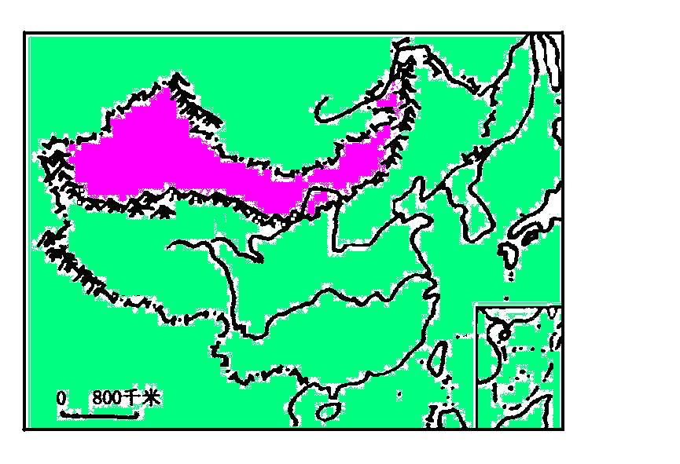
---------目的：通过活动探究的设计，实现案例知识的迁移和方法的运用，形成学习能力

多媒体（或板图）呈现图示：西北地区地图
提供资料：略
细化问题：---------目的：引领学生探究的方向
1、我国西北牧区的位置及自然地理特征
2、我国牧业生产的现状特点
3、与阿根廷的潘帕斯草原区相比，我们在哪些方面存在差距，能否发展大牧场放牧业？如果能，我们如何去做？

评价学生活动并总结：略

【课堂总结】：略

【板书设计】：
生产特点：生产规模大、专业化程度高
农业概况
劳动对象：牲畜（牛、羊为主）
区位条件： 大面积草原分布区
（即有大面积干旱、半干旱气候区）

大牧场放牧业
知识迁移：我国西北牧区
案例分析：
阿根廷潘帕斯草原
区位条件
气候温和
草类茂盛
地广人稀
土地租金低
距离海港近（交通便利）
优越的自然条件
良好的社会经济条件
促进产出、持续发展的措施：
世界分布

【课后反思】：
1、本节课的教学思路清晰，环节设计合理，以问题为引领，以资料和图示分析为载体，以阿根廷潘帕斯地区为案例，深入的引导学生探讨了“大牧场放牧业”的区位条件和生产特点，学生的参与度较高。
2、教材案例资料的补充和提供的效果较好，细化了教材的内容，使教材结论性的文字有了一定的载体，有利于学生的探究分析。
3、我国“西北牧区”的探究活动，资料的提供和补充需要加强。
4、教学中，如何有效的提供学生活动的平台（即教师导课的作用），以利于学生思考、分析、角色扮演等探究活动的展开，达到预期的目的，需要今后进一步地思考。

